ข้อควรปฏิบัติเมื่อเกิดเพลงไหม้
1. ตะโกนหรือส่งสัญญาณแจ้งเหตุให้ผู้อื่นทราบทันที
2. รีบออกจากอาคารอย่างเป็นระเบียบโดยเร็วที่สุด และไม่ควรกลับเข้าไปในอาคารอีก
3. หากต้องอพยพออกจากห้อง ควรใช้มือสัมผัสบริเวณผนังหรืออังใกล้ๆ ลูกบิดประตู ถ้ามีความร้อนสูง แสดงว่าเกิดเพลิงไหม้บริเวณใกล้ๆ ห้ามเปิดประตูโดยเด็ดขาด
4. ควรหนีไฟลงด้านล่างของอาคาร โดยใช้บันไดหนีไฟด้านนอกอาคาร เนื่องจากลักษณะบันไดภายในอาคารเป็นเหมือนช่อง โพรง ที่เสริมให้เปลวไฟพุ่งขึ้น และลุกลามอย่างรวดเร็ว แต่ถ้าลงทางบันไดไม่ได้ ให้ลงทางหน้าต่าง โดยใช้เชือก หรือผ้ายาวผูกตัวแล้วโหนลงมา ส่วนการกระโดดลงจากอาคาร ควรมีเบาะหรือฟูกที่นอนรองรับ
5. ห้ามใช้ลิฟท์ เพราะขณะเกิดเพลิงไหม้ ไฟฟ้าจะดับ ทำให้ลิฟท์ค้าง จะทำให้ด้านในของตัวลิฟท์ไม่มีอากาศ
6. หากเส้นทางหนีไฟเต็มไปด้วยกลุ่มควันให้ใช้ผ้าชุบน้ำมาคลุมตัว และปิดจมูก ป้องกันการสำลักควัน แล้วหมอบคลานเนื่องจากอากาศบริสุทธิ์จะอยู่ด้านล่าง(เหนือพื้น)
7. ไม่ควรหนีไฟเข้าไปหลบในห้องต่างๆ ที่เป็นจุดอับภายในอาคาร เช่น ห้องน้ำ ที่แม้ในช่วงแรกจะปลอดภัย แต่เมื่อไฟลุกลาม น้ำที่อยู่ในห้องอาจไม่เพียงพอสำหรับดับไฟ และความร้อนของไฟจะส่งผลให้น้ำมีความร้อนสูงขึ้นจนสามารถลวกให้เสียชีวิตได้
8. กรณีติดอยู่ในห้องที่ไม่สามารถหลบหนีออกมาได้ ให้ปิดประตูหน้าต่าง ใช้ผ้าชุบน้ำอุดตามช่องว่างทั้งหมดป้องกันควันลอยเข้าไป และรีบส่งสัญญาณขอความช่วยเหลือ เช่น โทรศัพท์ โบกผ้า หรือเป่านกหวีด
9. หากถูกไฟไหม้ติดตัว อย่าใช้มือตบไฟ เพราะจะทำให้ไฟลุกลามมากขึ้น ให้ถอดเสื้อผ้าออกทันที แล้วล้มตัวลงที่พื้น กลิ้งตัวไปมาเพื่อดับไฟ กรณีที่ไฟไหม้ร่างกายผู้อื่น ให้ใช้ผ้าห่มพันตัวหลายๆ ชั้น จนกว่าไฟจะดับ แล้วใช้น้ำราดตัว แล้วห่มด้วยผ้าแห้ง
10. ถ้าจำเป็นต้องวิ่งฝ่าเปลวไฟให้ใช้ผ้าชุบน้ำจนเปียกคลุมตัวก่อนวิ่งฝ่าออกไป
ทั้งนี้ จงอย่าลืมว่า สิ่งสำคัญที่สุดของการหนีรอดจากเหตุอัคคีภัย คือ การมีสติเป็นอันดับแรก เพราะจะทำให้คุณสามารถหนีเอาตัวรอด และช่วยเหลือผู้ร่วมชะตากรรมให้ออกมาจากบริเวณดังกล่าวได้อย่างปลอดภัย

ข้อควรระวังและวิธีปฏิบัติเมื่อแก๊สรั่ว
(1) เมื่อได้กลิ่นแก๊สปิดวาล์วหัวถังทันที
(2) เปิดประตู หน้าต่าง ให้อากาศถ่ายเทเพื่อให้แก๊สเจือจาง
(3) ห้ามจุดไม้ขีด ไฟแช็ก เปิด-ปิดสวิตซ์ไฟ หรือเครื่องใช้ไฟฟ้าในบริเวณที่มีแก๊สรั่ว
(4) ใช้ไม้กวาดกวาดแก๊สออกทางประตู
(5) ตรวจหาที่รั่วและแก้ไขทันที
(6) หากถังแก๊สมีรอยรั่วให้นำถังแก๊สนั้นไว้ในที่โล่งที่ปลอดภัย
(7) ท่อยางต้องไม่อยู่ใกล้เปลวไฟ
(8) ห้องน้ำที่ใช้เครื่องทำน้ำร้อนแก๊ส ควรมีช่องระบายอากาศเพื่อให้มีออกซิเจนเพียงพอทำอย่างไรให้เกิดเพลิงไหม้มีน้อยที่สุด
จากเบื้องต้นที่กล่าวมาได้เน้นถึงลักษณะและหลักการใช้อุปกรณ์ดับเพลิงเบื้องต้น แต่ทั้งนี้จะเป็นการดีมากหากเราสามารถป้องกัน มิให้เกิดเพลิงไหม้ ขึ้นเลย เพราะไม่ว่าเพลิงไหม้จะเกิดขึ้นเล็กน้อยก็จะนำมาซึ่งความเสีย หายทางทรัพย์สินเงินทอง เวลา หรือแม้กระทั่งสุขภาพจิต
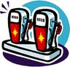



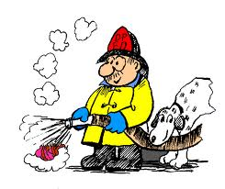

ด้วยความปราถนาดีจาก
องค์การบริหารส่วนตำบลดอน อ.ปะนาเระ
จ.ปัตตานี โทร.073-466134

อุทกภัย
อุทกภัย คือ ภัยที่เกิดขึ้นเนื่องจากมีน้ำเป็นสาเหตุ อาจจะเป็นน้ำท่วม น้ำป่า หรืออื่น ๆ โดยปกติ อุทกภัยเกิดจากฝนตกหนักต่อเนื่องกันเป็นเวลานาน บางครั้งทำให้เกิดแผ่นดินถล่ม อาจมีสาเหตุจากพายุ หมุนเขตร้อนลมมรสุมมีกำลังแรง ร่องความกดอากาศต่ำมีกำลังแรง อากาศแปรปรวน น้ำทะเลหนุนแผ่นดินไหว เขื่อนพัง ทำให้เกิดอุทกภัยได้เสมอ
ชนิดของอุทกภัย
- น้ำป่าไหลหลาก เกิดจากฝนตกหนักบนภูเขา หรือต้นน้ำลำธารและไหลบ่าลงที่ราบอย่างรวดเร็ว เพราะไม่มีต้นไม้ ช่วยดูดซับ ชะลอกระแสน้ำ ความเร็วของน้ำ ของท่อนซุง และต้นไม้ ซี่งพัดมาตามกระแสน้ำจะทำลายต้นไม้ อาคาร ถนน สะพาน และชีวิตมนุษย์และสัตว์จนได้รับความเสียหาย.
- น้ำท่วมขัง น้ำเอ่อนอง เกิดจากน้ำล้นตลิ่ง มีระดับสูงจากปกติท่วมแช่ขัง ทำให้การคมนาคมหยุดชะงัก เกิดโรคระบาดได้ ทำลายพืชผลเกษตรกร
- คลื่นซัดฝั่ง เกิดจากพายุลมแรงซัดฝั่ง ทำให้น้ำท่วมบริเวณชายฝั่งทะเล บางครั้งมีคลื่นสูงถึง 10 เมตร ซัดเข้าฝั่งซึ่งสามารถทำลายทรัพย์สินและชีวิตได้

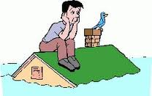

การป้องกันและลดความเสียหายจากอุทกภัย
ควรติดตามฟังข่าวอากาศของกรมอุตุนิยมวิทยาสม่ำเสมอ เมื่อใดที่กรมอุตุนิยมวิทยาเตือนให้อพยพ ทั้งคนและสัตว์เลี้ยงควรรีบอพยพไปอยู่ในที่สูง อาคารที่มั่นคงแข็งแรง
ถ้าอยู่ที่ราบให้ระมัดระวังน้ำป่าหลาก จากภูเขาที่ราบสูงลงมา กระแสน้ำจะรวดเร็วมาก ควรสังเกตเมื่อมีฝนตกหนักติดต่อกันบนภูเขาหลาย ๆ วัน ให้เตรียมตัวอพยพขนของไว้ที่สูง
ถ้าอยู่ริมน้ำให้เอาเรือหลบเข้าฝั่งไว้ในที่จะใช้งานได้ เมื่อเกิดน้ำท่วม เพื่อการคมนาคม ควรมีการวางแผนอพยพว่าจะไปอยู่ที่ใด พบกันที่ไหน อย่างไร
กระแสน้ำหลากจะทำลายวัสดุก่อสร้าง เส้นทางคมนาคม ต้นไม้ และพืชไร่ ต้องระวังกระแสน้ำพัดพาไป อย่าขับรถยนต์ฝ่าลงไปในกระแสน้ำหลาก แม้บนถนนก็ตาม อย่าลงเล่นน้ำ อาจจะประสพอุบัติภัยอื่น ๆ อีกได้
หลังจากน้ำท่วม จะเกิดโรคระบาดในระบบทางเดินอาหารทั้งคนและสัตว์ ให้ระวังน้ำบริโภค โดยต้มให้เดือดเสียก่อน

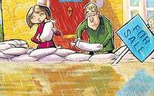

ขณะเกิดอุทกภัยควรตั้งสติให้มั่นคง อย่าตื่นกลัวหรือตกใจ ควรเตรียมพร้อมที่จะเผชิญเหตุการณ์ด้วยความสุขุม รอบคอบ และควรปฏิบัติดังต่อไปนี้
1. ตัดสะพานไฟ และปิดแก๊สหุงต้มให้เรียบร้อย
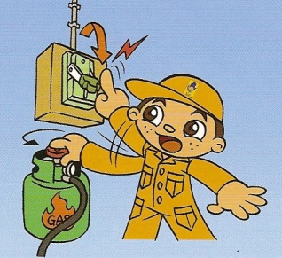

2. จงอยู่ในอาคารที่แข็งแรง และอยู่ในที่สูงพ้นระดับน้ำที่เคยท่วมมาก่อน
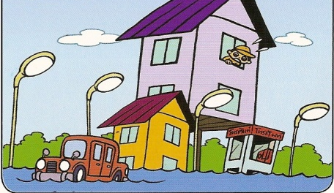

3. จงทำให้ร่างกายอบอุ่นอยู่เสมอ
